**MODUL 1**

**TINJAUAN ULANG PYTHON**

**PRAKTIKUM ALGORITMA DAN STRUKTUR DATA**

Nama : Abdillah Ahmad

NIM : L200180074

Kelas : C

* **1.11 Soal – Soal Untuk Mahasiswa**

1. Buatlah suatu fungsi cetakSiku(5) yang akan mencetak yang berikut:



Nilai x menunjukkan tingi segitiga itu (gambar diatas berarti bisa didapatkan dari menjalankan cetakSiku(5)).

**Jawab:**

Screenshot program dan hasil yang saya buat:

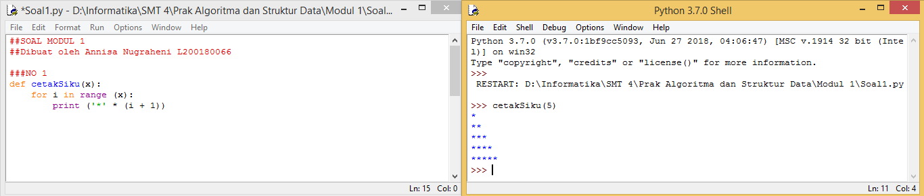

Berikut adalah program yang saya buat:

def cetakSiku(x):

for i in range (x):

print ('*' * (i + 1))

1. Buatlah sebuah fungsi yang menerima dua integer positif, yang akan menggambar bentuk persegi empat. Contoh pemanggilan:

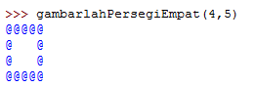

**Jawab:**

Cara 1:

Screenshot program dan hasil yang saya buat:

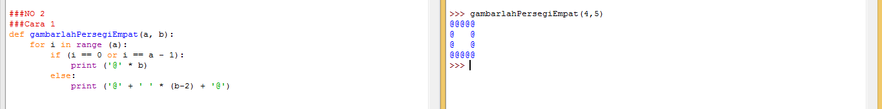

Berikut adalah program yang saya buat:

def gambarlahPersegiEmpat(a, b):

for i in range (a):

if (i == 0 or i == a - 1):

print ('@' * b)

else:

print ('@' + ' ' * (b-2) + '@')

Cara 2:

Screenshot program dan hasil yang saya buat:

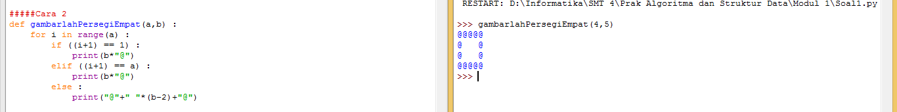

Berikut adalah program yang saya buat:

def gambarlahPersegiEmpat(a,b) :

for i in range(a) :

if ((i+1) == 1) :

print(b*"@")

elif ((i+1) == a) :

print(b*"@")

else :

print("@"+" "*(b-2)+"@")

1. Berikut ini adalah dua soal yang saling berkaitan
2. Buatlah sebuah fungsi yang menerima sebuah string dan mengembalikan sebuah list yang terdiri dari dua integer. Dua integer kembalian ini adalah jumlah huruf di string itu dan jumlah huruf vocal (huruf vocal adalah huruf hidup) di string itu. Contoh pemanggilan:



**Jawab:**

Screenshot program dan hasil yang saya buat:

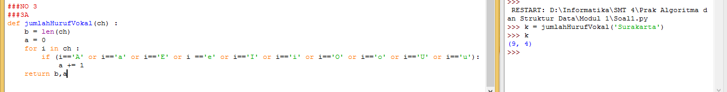

Berikut adalah program yang saya buat:

def gambarlahPersegiEmpat(a,b) :

for i in range(a) :

if ((i+1) == 1) :

print(b*"@")

elif ((i+1) == a) :

print(b*"@")

else :

print("@"+" "*(b-2)+"@")

1. Sama dengan soal (a) di atas, tapi sekarang yang dihitung adalah huruf konsonan. Hanya ada satu baris yang berbeda di dalam kodenya! Contoh pemanggilan:



**Jawab:**

Screenshot program dan hasil yang saya buat:

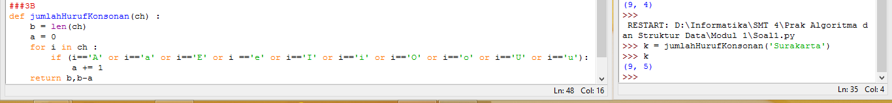

Berikut adalah program yang saya buat:

def jumlahHurufKonsonan(ch) :

b = len(ch)

a = 0

for i in ch :

if (i=='A' or i=='a' or i=='E' or i =='e' or i=='I' or i=='i' or i=='O' or i=='o' or i=='U' or i=='u'):

a += 1

return b,b-a

1. Buatlah sebuah fungsi yang menghitung rerata sebuah array yang berisi bilangan. Rerata mempunyai rumus

=

Namun ingatlah bahwa Python memulai index dari 0. Fungsi itu harus mempunyai bentuk rerata (x), dengan x adalah list berisi bilangan yang ingin dihitung reratanya. Jadi, pekerjaanmu akan mempunyai bentuk:

* Buat suatu file dengan isi seperti ini:

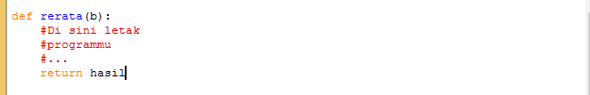

* Larikan program itu dengan memencet F5, lalu panggil program itu seperti ini

rerata([1,2,3,4,5]) #hasilnya 3

g = [3,4,5,4,3,4,5,2,2,10,11,23]

rerata(g)

**Jawab:**

Berikut adalah screenshot program dan hasil yang saya buat:

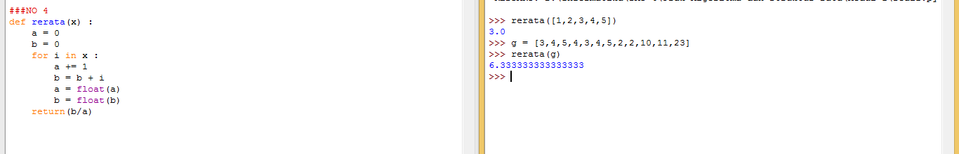

Berikut adalah program yang saya buat:

def rerata(x) :

a = 0

b = 0

for i in x :

a += 1

b = b + i

a = float(a)

b = float(b)

return(b/a)

1. Buatlah suatu fungsi untuk menentukan apakah suatu bilangan bulat adalah bilangan prima atau bukan.

Setelah selesai, larikan program di atas dan lalu tes di Python Shell:

apakahPrima(17)

apakahPrima(97)

apakahPrima(123)

**Jawab:**

Screenshot program dan hasil yang saya buat:

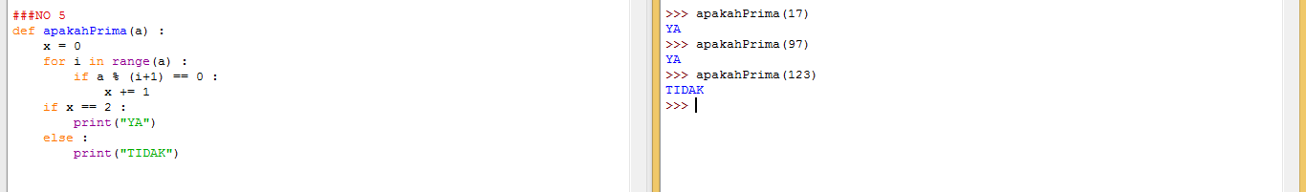

Berikut adalah program yang saya buat:

def apakahPrima(a) :

x = 0

for i in range(a) :

if a % (i+1) == 0 :

x += 1

if x == 2 :

print("YA")

else :

print("TIDAK")

1. Buatlah suatu program yang mencetak semua bilangan prima dari 2 sampai 1000. Kamu tidak harus memanfaatkan fungsi diatas.

**Jawab:**

Screenshot program dan hasil yang saya buat:

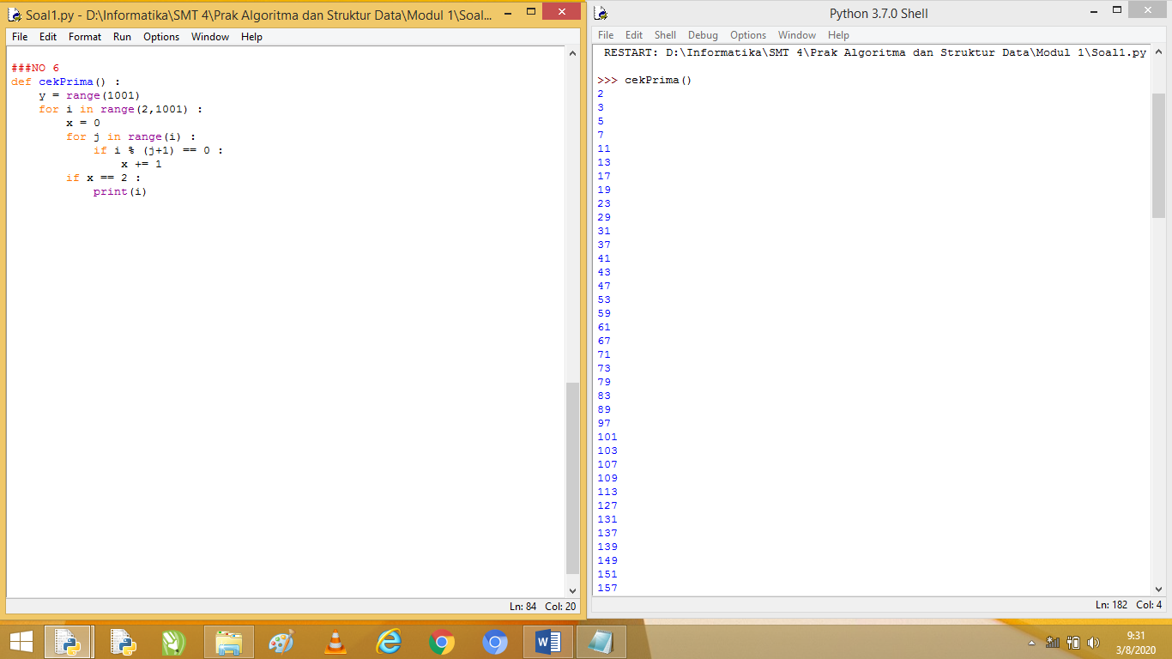

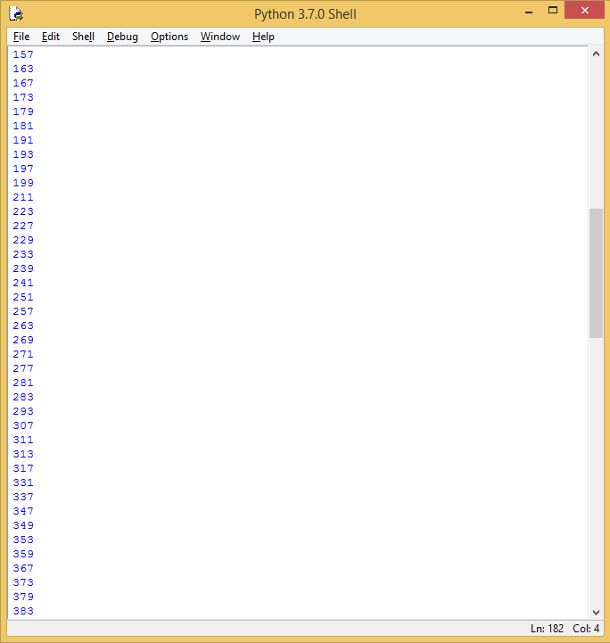 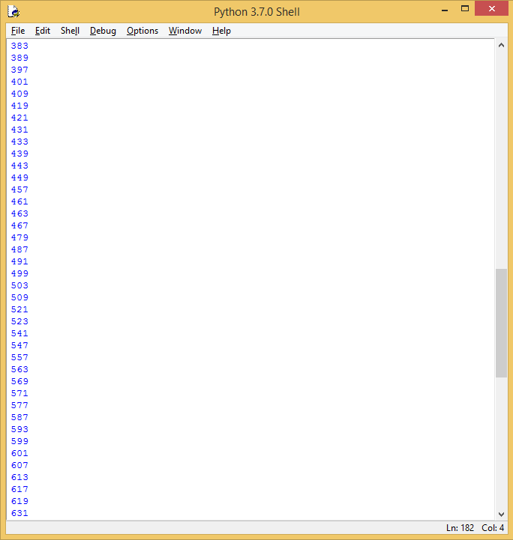

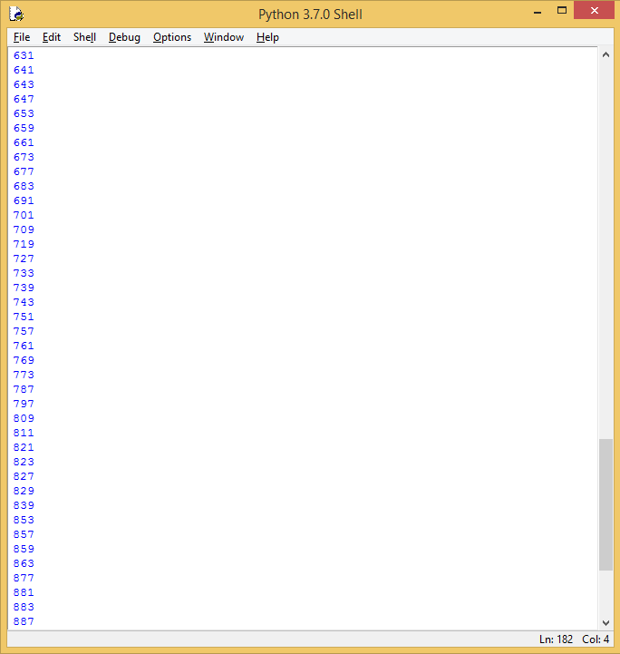 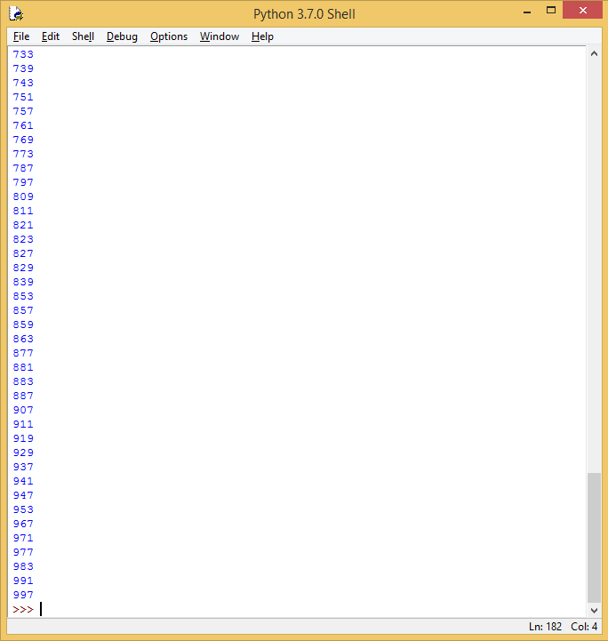

Berikut adalah program yang saya buat:

def cekPrima() :

y = range(1001)

for i in range(2,1001) :

x = 0

for j in range(i) :

if i % (j+1) == 0 :

x += 1

if x == 2 :

print(i)

1. Buatlah suatu program yang menerima bilangan bulat positif dan memberikan faktorisasi primanya. Faktorisasi prima adalah pemfaktoran suatu bilangan bulat ke dalam bilangan-bilangan prima yang menjadi konstituennya. Contoh:

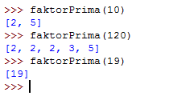

**Jawab:**

Screenshot program dan hasil yang saya buat:

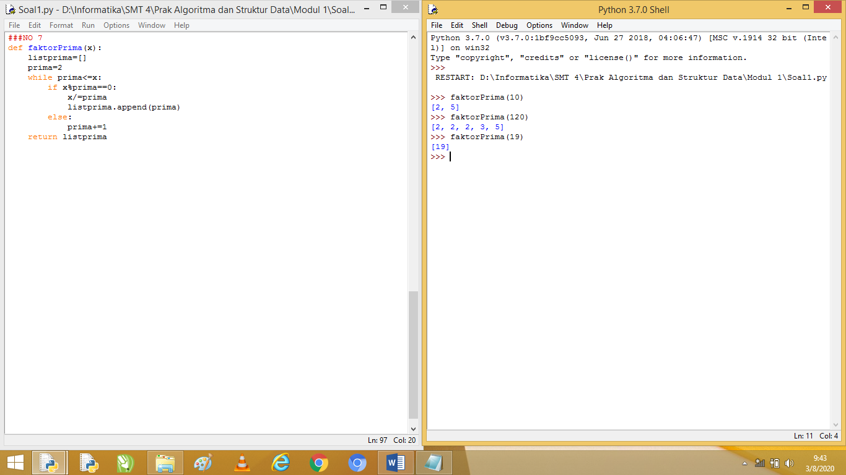

Berikut adalah program yang saya buat:

def faktorPrima(x):

listprima=[]

prima=2

while prima<=x:

if x%prima==0:

x/=prima

listprima.append(prima)

else:

prima+=1

return listprima

1. Buat suatu fungsi apakahTerkandung(a,b) yang menerima dua string a dan b, lalu menentukan apakah string a terkandung dalam string b. Eksekusinya seperti ini:

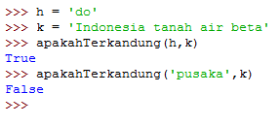

**Jawab:**

Screenshot program dan hasil yang saya buat:

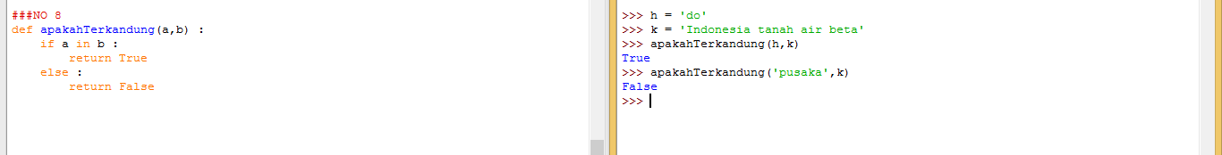

Berikut adalah program yang saya buat:

def apakahTerkandung(a,b) :

if a in b :

return True

else :

return False

1. Buat program untuk mencetak angka dari 1 sampai 100. Kalau angkanya pas kelipatan 3, cetak ‘Python’. Kalau pas kelipatan 5, cetak ‘UMS’. Kalau pas kelipatan 3 sekaligus kelipatan 5, cetak ‘Python UMS’. Jadi hasilnya:

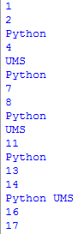

…

**Jawab:**

Screenshot program dan hasil yang saya buat:

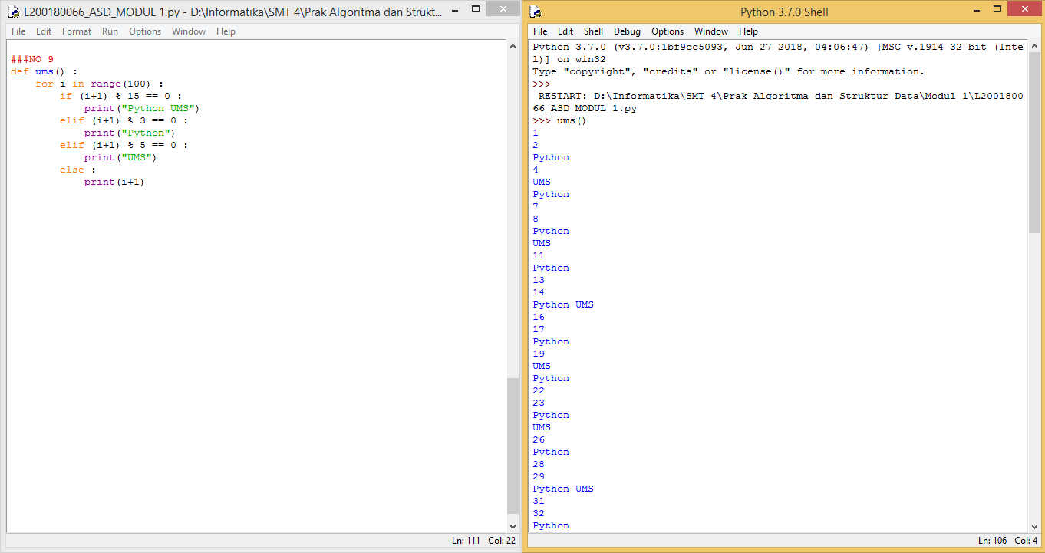

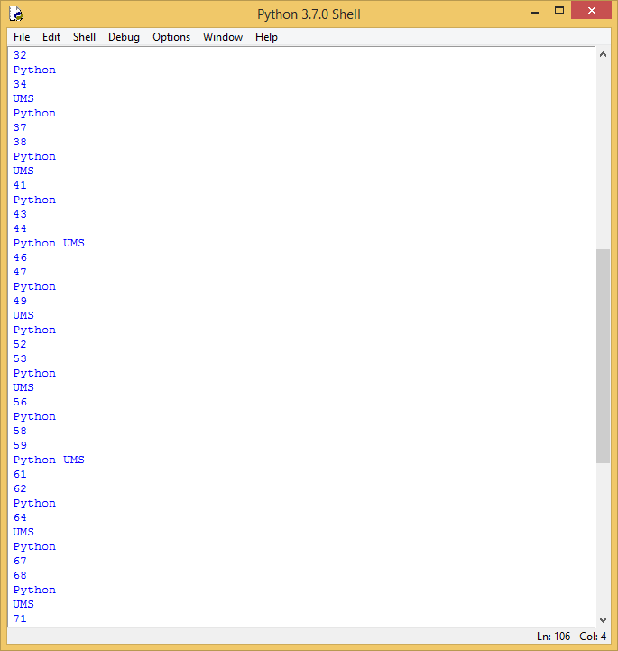 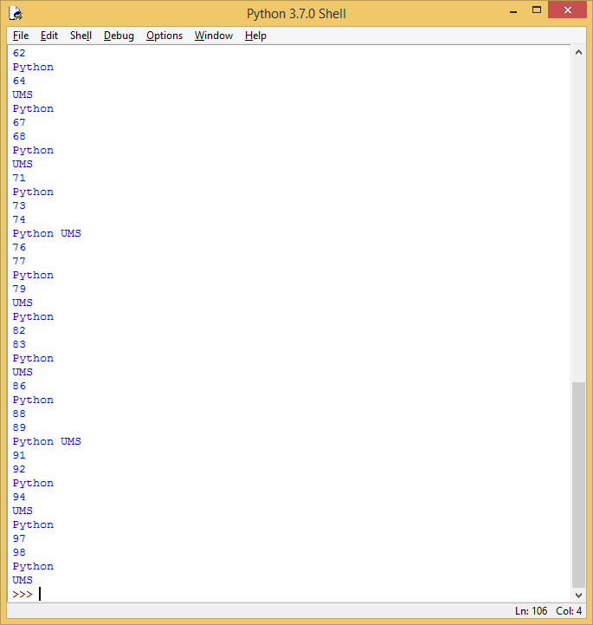

Berikut adalah program yang saya buat:

def ums() :

for i in range(100) :

if (i+1) % 15 == 0 :

print("Python UMS")

elif (i+1) % 3 == 0 :

print("Python")

elif (i+1) % 5 == 0 :

print("UMS")

else :

print(i+1)

1. Buat modifikasi pada contoh 1.4 agar bisa menangkap kasus di mana determinannya kurang dari nol. Jika ini terjaddi, tampilkan peringatan di layar seperti ini:



**Jawab:**

Screenshot program dan hasil yang saya buat:

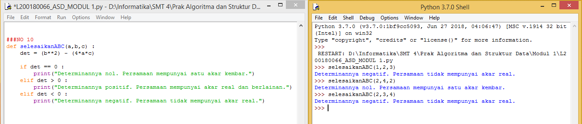

Berikut adalah program yang saya buat:

def selesaikanABC(a,b,c) :

det = (b**2) - (4*a*c)

if det == 0 :

print("Determinannya nol. Persamaan mempunyai satu akar kembar.")

elif det > 0 :

print("Determinannya positif. Persamaan mempunyai akar real dan berlainan.")

elif det < 0 :

print("Determinannya negatif. Persamaan tidak mempunyai akar real.")

1. Buat suatu fungsi apakahKabisat() yang menerima suatu angka (tahun). Jika tahun itu kabisat, kembalikan True. Jika bukan kabisat, kembalikan False.

Tahun kabisat – tahun yang memiliki tanggal 29 Februari – adalah tahun yang habis dibagi 4, kecuali dia habis dibagi 100 (maka dia bukan tahun kabisat). Tapi kalua dia habis dibagi 400, dia adalah tahun kabisat (meski habis dibagi 100).

Berikut adalah beberapa contoh:

* 1896 tahun kabisat (habis dibagi 4)
* 1897 bukan tahun kabisat (sudah jelas)
* 1900 bukan tahun kabisat (meski habis dibagi 4 tapi habis dibagi 100 dan tidak habis dibagi 400)
* 2000 tahun kabisat (habis dibagi 400)
* 2004, 2008, 2012, 2016, …, 2096 tahun kabisat
* 2100, 2200, 2300 bukan tahun kabisat
* 2400 tahun kabisat

**Jawab:**

Screenshot program dan hasil yang saya buat:

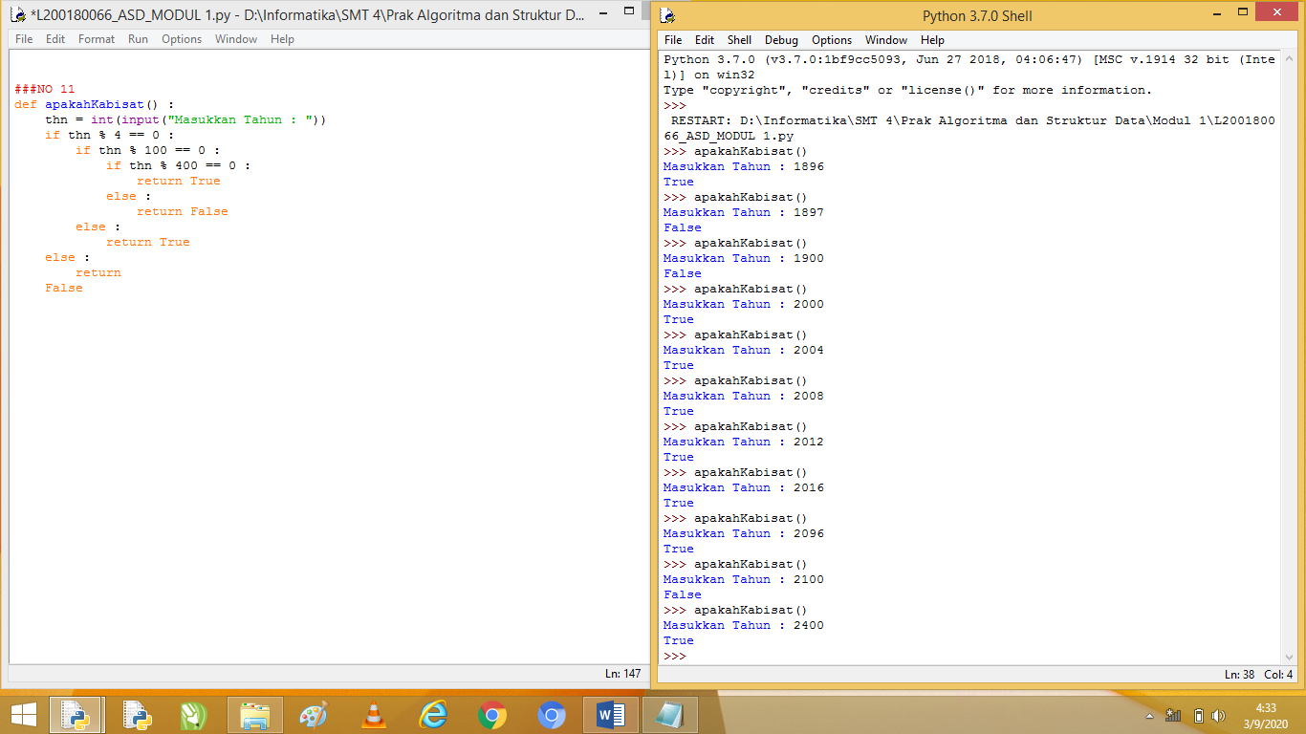

Berikut adalah program yang saya buat:

def apakahKabisat() :

thn = int(input("Masukkan Tahun : "))

if thn % 4 == 0 :

if thn % 100 == 0 :

if thn % 400 == 0 :

return True

else :

return False

else :

return True

else :

return

False

1. Program permainan tebak angka. Buat program yang alurnya secara global seperti ini.

* Komputer membangkitkan bilangan bulat random antara 1 sampai 100. Nilainya disimpan di suatu variable dan tidak ditampilkan ke pengguna.
* Pengguna diminta menebak angka itu, diinputkan lewat keyboard.
* Jika angka yang diinputkan terlalu kecil atau terlalu besar, pengguna mendapatkan umpan balik dari computer (“Angka itu terlalu kecil. Coba lagi”)
* Proses diulangi sampai angka itu tertebak atau sampai sekian tebakan meleset.

Ketika programnya dilarikan, prosesnya kurang lenih seperti di bawah ini:

Permainan tebak angka.

Saya menyimpan sebuah angka bulat antara 1 sampai 100. Coba tebak

Masukkan tebakan ke-1:> 50

Itu terlalu kecil. Coba lagi

Masukkan tebakan ke-2:> 75

Itu terlalu besar. Coba lagi

Masukkan tebakan ke-3:> 58

Ya. Anda benar.

**Jawab:**

Screenshot program dan hasil yang saya buat:

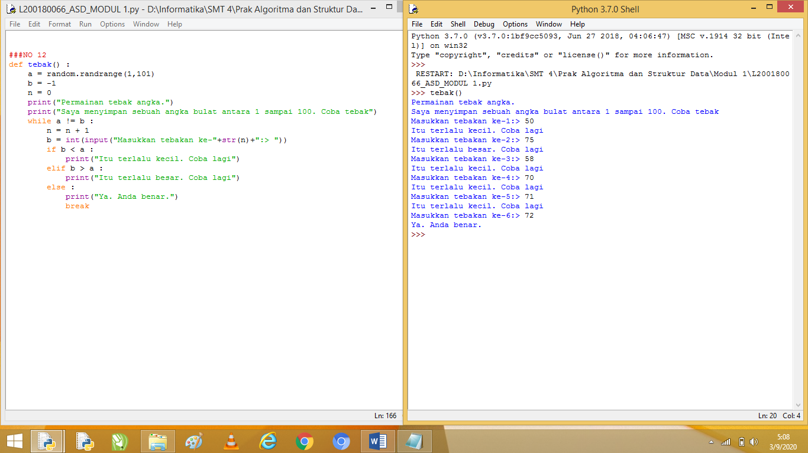

Berikut adalah program yang saya buat:

def tebak() :

a = random.randrange(1,101)

b = -1

n = 0

print("Permainan tebak angka.")

print("Saya menyimpan sebuah angka bulat antara 1 sampai 100. Coba tebak")

while a != b :

n = n + 1

b = int(input("Masukkan tebakan ke-"+str(n)+":> "))

if b < a :

print("Itu terlalu kecil. Coba lagi")

elif b > a :

print("Itu terlalu besar. Coba lagi")

else :

print("Ya. Anda benar.")

break

1. Buat suatu fungsi katakana() yang menerima bilangan bulat positif dan mengembalikan suatu string yang merupakan pengucapan angka itu dalam Bahasa Indonesia. Contoh:



**Jawab:**

Screenshot program dan hasil yang saya buat:

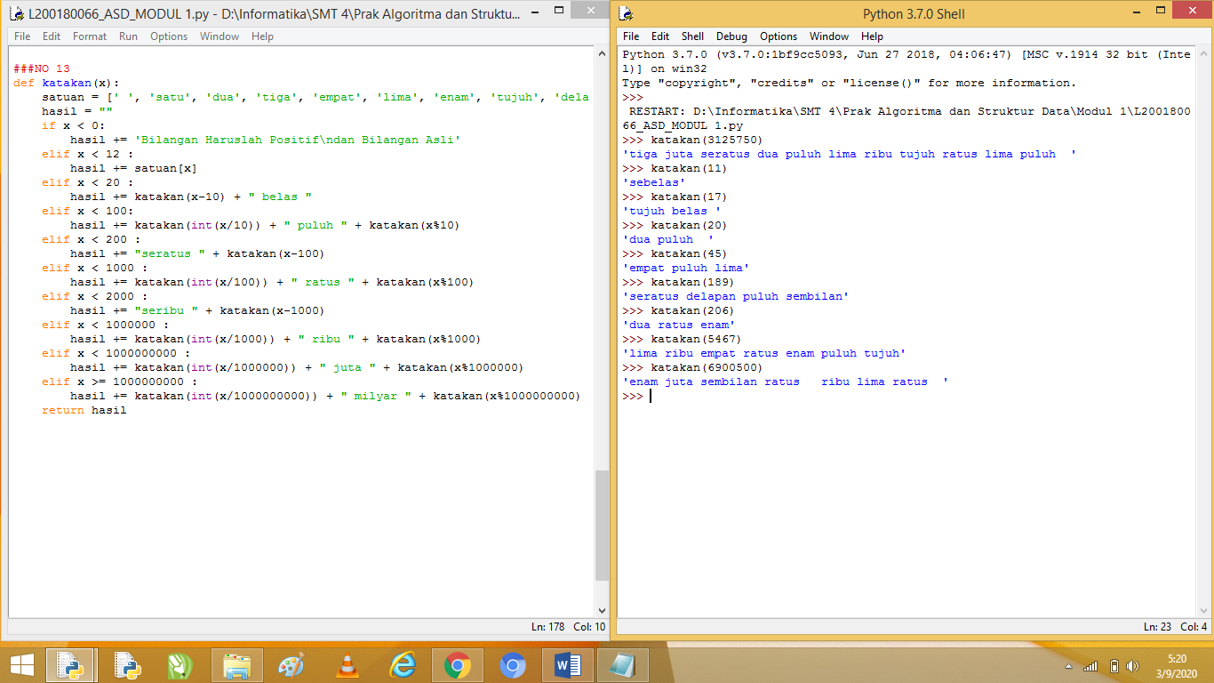

Berikut adalah program yang saya buat:

def katakan(x):

satuan = [' ', 'satu', 'dua', 'tiga', 'empat', 'lima', 'enam', 'tujuh', 'delapan', 'sembilan', 'sepuluh', 'sebelas']

hasil = ""

if x < 0:

hasil += 'Bilangan Haruslah Positif\ndan Bilangan Asli'

elif x < 12 :

hasil += satuan[x]

elif x < 20 :

hasil += katakan(x-10) + " belas "

elif x < 100:

hasil += katakan(int(x/10)) + " puluh " + katakan(x%10)

elif x < 200 :

hasil += "seratus " + katakan(x-100)

elif x < 1000 :

hasil += katakan(int(x/100)) + " ratus " + katakan(x%100)

elif x < 2000 :

hasil += "seribu " + katakan(x-1000)

elif x < 1000000 :

hasil += katakan(int(x/1000)) + " ribu " + katakan(x%1000)

elif x < 1000000000 :

hasil += katakan(int(x/1000000)) + " juta " + katakan(x%1000000)

elif x >= 1000000000 :

hasil += katakan(int(x/1000000000)) + " milyar " + katakan(x%1000000000)

return hasil

1. Buat suatu fungsi formatRupiah() yang menerima suatu bilangan bulat positif dan mengembalikan suatu string yang merupakan bilangan itu tapi dengan ‘format rupiah’. Contoh:

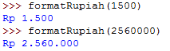

**Jawab:**

Screenshot program dan hasil yang saya buat:

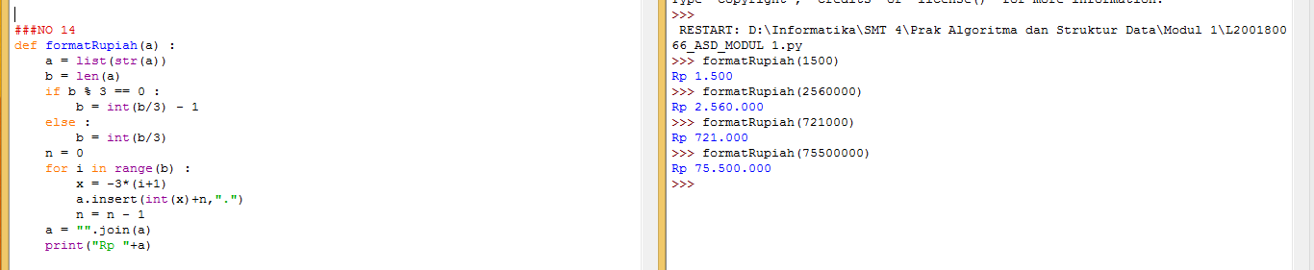

Berikut adalah program yang saya buat:

def formatRupiah(a) :

a = list(str(a))

b = len(a)

if b % 3 == 0 :

b = int(b/3) - 1

else :

b = int(b/3)

n = 0

for i in range(b) :

x = -3*(i+1)

a.insert(int(x)+n,".")

n = n - 1

a = "".join(a)

print("Rp "+a)